**Bộ môn Nội tổ chức thành công Tuần lễ Nội khoa miền Trung**

**mở rộng lần thứ 5, năm 2024**

Từ ngày 12 đến ngày 18 tháng 5 năm 2024, Bộ môn Nội phối hợp với Trường Đại học Y - Dược, Đại học Huế đã tổ chức thành công Tuần lễ Nội khoa miền Trung mở rộng lần thứ 5.

Tuần lễ Nội khoa miền Trung mở rộng lần thứ 5 được diễn ra với chuỗi các hoạt động mang tính học thuật cao như: Diễn đàn các nhà Nội khoa trẻ vào ngày 16 tháng 5 năm 2024, tại Hội trường B,  *trường Đại học Y- Dược, Đại học Huế* , Câu lạc bộ Anh văn Bộ môn Nội (IMEC) được tổ chức vào ngày 16 tháng 5 năm 2024 tại hội trường 101 nhà B,  *trường Đại học Y- Dược, Đại học Huế* ; Hội thảo Nghiên cứu sinh Bộ môn Nội tổ chức vào ngày thứ 6, ngày 17 tháng 5 năm 2024 tại hội trường Quốc tế, khoa YTCC,  *trường Đại học Y- Dược, Đại học Huế* và điểm nhấn cuối cùng là Hội thảo nội khoa miền Trung mở rộng: **Cập nhật tiến bộ trong các chuyên ngành Nội khoa 2024** tổ chức ở khách sạn Indochine Palace ngày 18/5/2024.

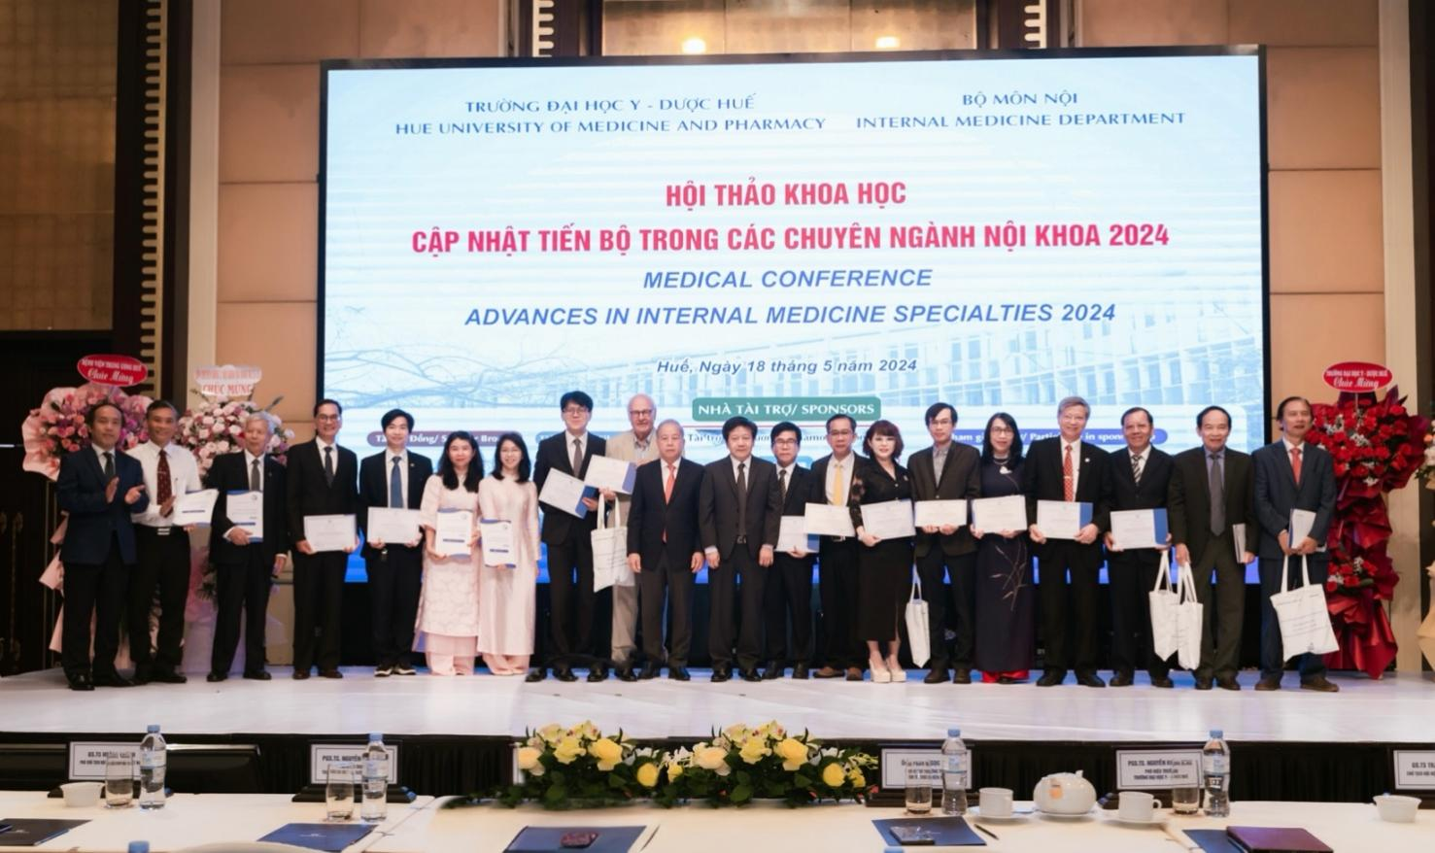

*Hội thảo Cập nhật các tiến bộ trong các chuyên ngành Nội khoa 2024*

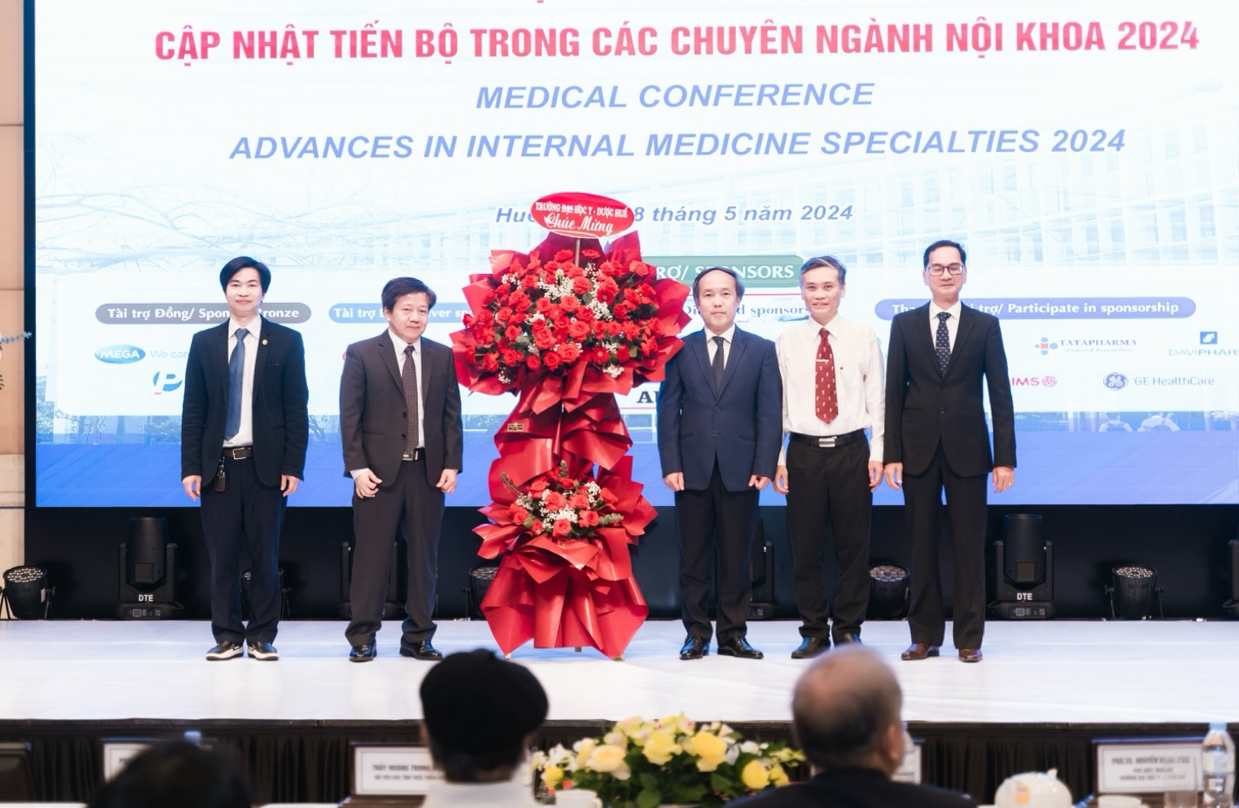

*GS Trần Văn Huy, PGS Hoàng Anh Tiến - Đại diện BCN Bộ môn Nội -*

*nhận lẵng hoa chúc mừng từ Ban Lãnh đạo trường Đại học Y- Dược, Đại học Huế trong*

*Hội thảo Cập nhật các tiến bộ trong các chuyên ngành Nội khoa 2024*

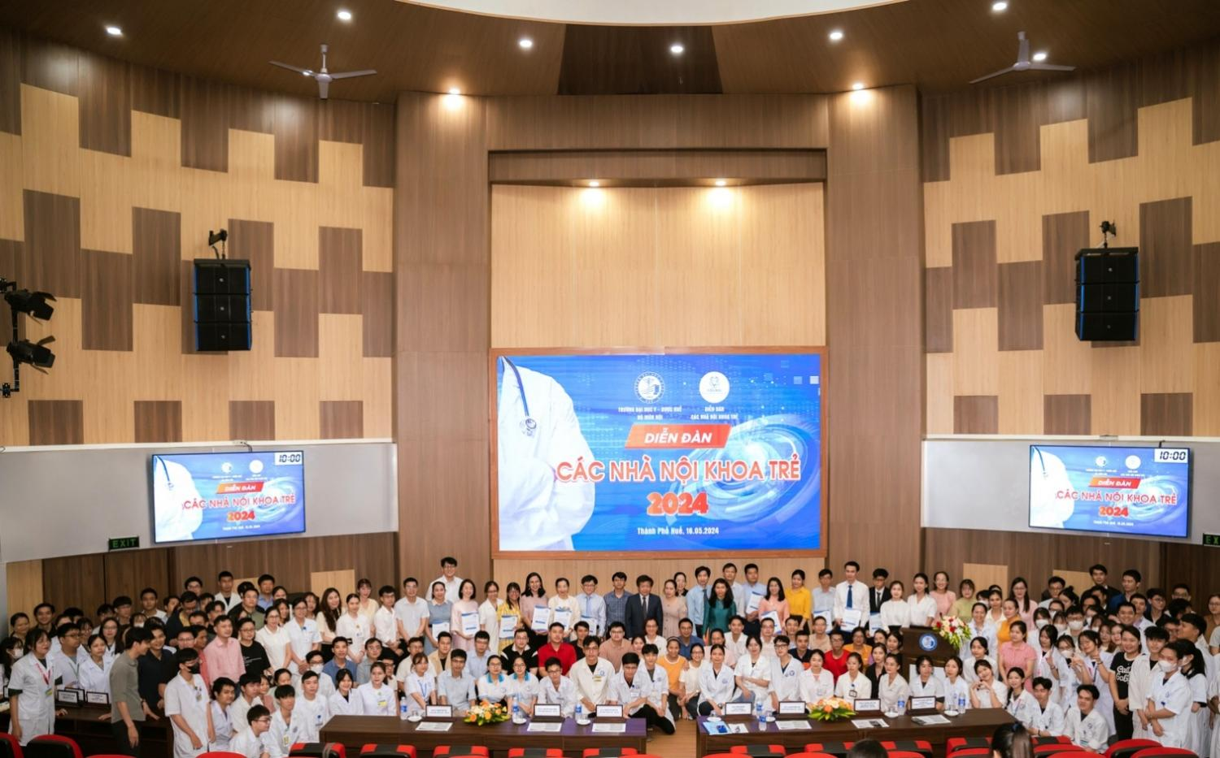

*Diễn đàn các nhà Nội khoa trẻ*

*Câu lạc bộ Anh văn Bộ môn Nội (IMEC): BTC và các moderator và báo cáo viên*

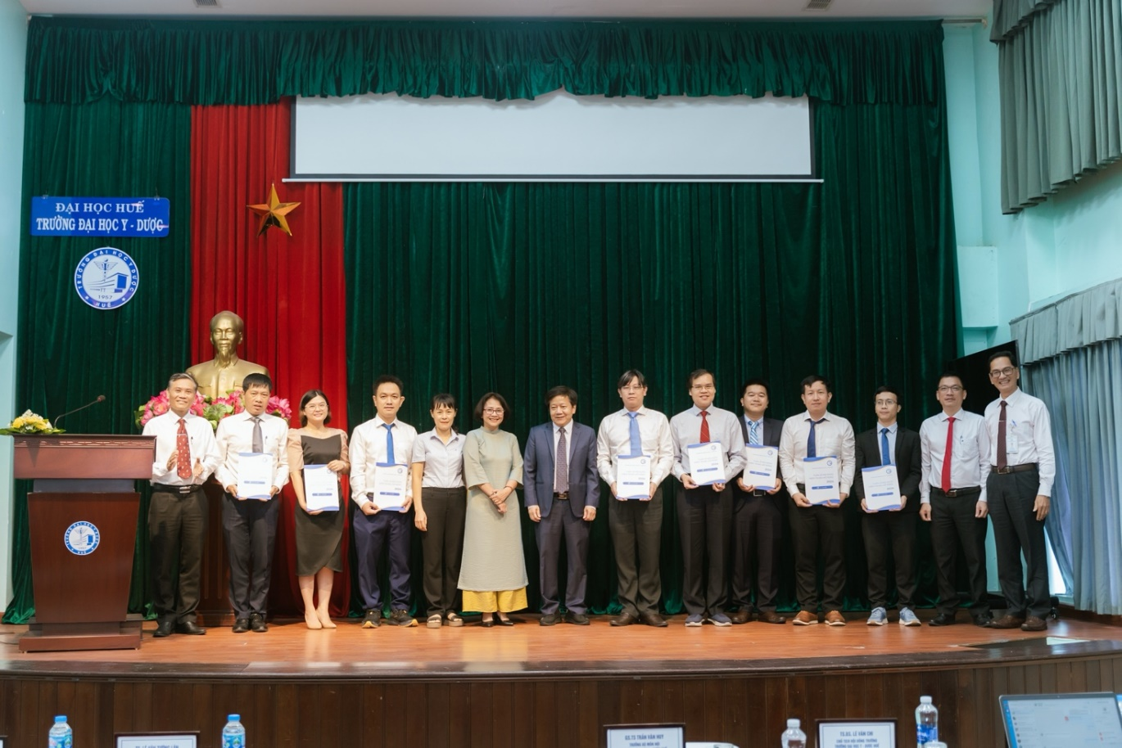

*Hội thảo Nghiên cứu sinh Bộ môn Nội: BTC tặng giấy Chứng nhận cho các BCV.*

Các hoạt động trong Tuần lễ Nội khoa miền Trung mở rộng lần thứ 5 đã thu hút hơn 400 Hội thảo viên và các báo cáo viên trong và ngoài nước. Các hoạt động này thực sự là các hoạt động mang tính học thuật cao, góp phần đem lại những thông tin và kinh nghiệm bổ ích cho các bác sĩ hoạt động trong lĩnh vực Nội khoa ở miền Trung và trong cả nước, các học viên sau Đại học, giúp nâng cao chất lượng điều trị và chăm sóc sức khoẻ cho người dân, đồng thời nâng cao vị thế của bộ môn Nội, trường Đại học Y - Dược, Đại học Huế.